MAGYAR HÍRMONDÓ
AZ ELSŐ MAGYAR NYELVŰ ÚJSÁG 1886. szeptember 22.

MŰVÉSZET: Bemutató a pesti Nemzeti Színházban. Madách Imre Az ember tragédiája című művét 1883. szeptember 21-én mutatták be. Madách Imre 1859. február 17-én kezdte írni élete fő művét, Az ember tragédiáját, amelyet alig több mint egy év alatt, 1860. március 20-án fejezett be.
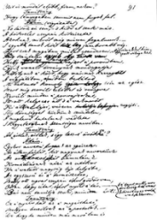
Sajnos, a mű díszbemutatóját - amelyet szerzője már nem érhetett meg - 1883. szeptember 21-én a pesti Nemzeti Színházban tartották. A drámát Paulay Ede igazgató, az intézmény főrendezője vitte színre. A darab látványos sikeréhez a színház technikai felszereltsége is hozzájárult: az első ízben alkalmazott villanyfény, a jól működő süllyesztő és a megnövelt színpad. Mind a díszlet, a festett hátterek, az előfüggöny, a belső és fátyolfüggöny, dobogók, lépcsők, mind a jelmez elnyerte a közönség tetszését. A valódi sikert azonban a szereplők aratták: Nagy Imre Ádámként, Jászai Mari Évaként, Lucifer szerepében pedig a pályakezdő Gyenes László lépett színpadra. Érdekes költőként arra gondolnom, hogy esetleg a jeles utókor az én Toldimat is láthatja a színpadon.
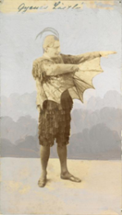
1. Lucifer jelmeze

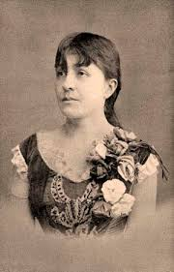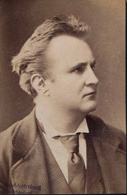
1. Jászai Mari és Nagy Imre, mint Éva és Ádám

TUDOMÁNY: Alakuló ülésén létrejön a Magyar Heraldikai és Genealógiai Társaság, és ugyanezen az ülésen megválasztják a Társaság folyóiratának, a Turulnak a két főszerkesztőjét, Nyáry Albertet és Fejérpataky Lászlót.
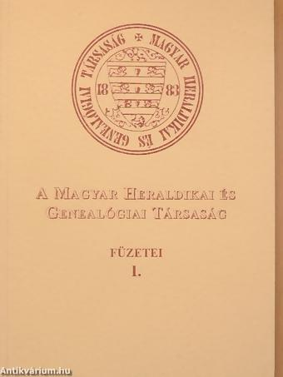

ELHUNYT : Bognár Ignác, magyar zeneszerző, aki a Nemzeti Színház karnagya is volt. Gyászolják: családja, pályatársai, a Nemzeti Színház társulata.
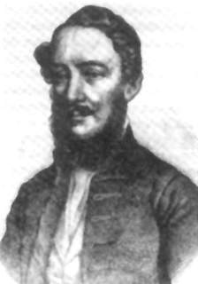
Temetéséről később intézkednek.

